(neuro)Psychologische zorg bij Maarsingh & Van Steijn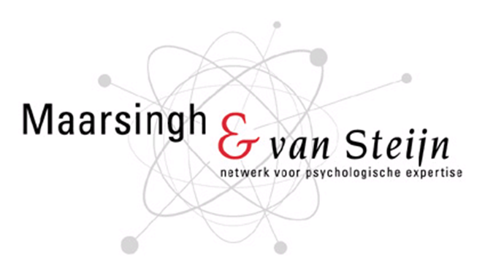
Hersenletsel kan niet zichtbare gevolgen geven, die u kunnen beperken in het prettig functioneren in de thuissituatie, op het werk en met dierbare anderen. Inzicht in de gevolgen en de betekenis ervan voor uw dagelijks functioneren kan u helpen meer grip te krijgen op uw leven. Het vergroten van vaardigheden, weerbaarheid en psychologische veerkracht kan leiden tot meer welbevinden. Niet altijd is multidisciplinaire revalidatie hiervoor (meer) noodzakelijk, soms kan ook een monodisciplinair traject bij de psycholoog voldoende zijn.
Licht hersenletsel na een val of een klap kan tevens gevolgen hebben voor uw functioneren op korte en langere termijn. Overprikkeling door licht en geluid, concentratie en geheugenklachten zijn veel gehoorde klachten. Ook hiervoor kunt u bij ons terecht.
U heeft hiervoor een verwijzing van de huisarts nodig. Ook uw werkgever of bedrijfsarts kan u naar ons verwijzen.

U kunt bij ons terecht voor:
- (neuro)psychologisch onderzoek
- diagnose verheldering en uitleg ziektebeeld
- cognitieve neurorevalidatie op gebied van o.a. geheugen, overzicht en concentratie
- het leren aanbrengen van structuur in het dagelijks leven
- problemen in de omgang met andere mensen
- spanningsklachten
- dwangmatig handelen of gedachten die terugkomen
- vermoeidheid
- het gevoel altijd maar op uw tenen te moeten lopen
- angst, somberheid/depressie, schuldgevoelens
- overspannenheid, ‘burn out’
- onbegrepen lichamelijke klachten
- rouw en verliesverwerking
- relatieproblemen
- veranderde seksualiteit of intimiteit; seksuele problemen
- gezinsproblemen
- werk- of studieproblemen
- vrije tijds problemen

Wij bieden (kortdurende) individuele behandelingen, waarin ook de partner of het gezin betrokken kan worden. Hierbij zetten we soms ook nieuwe technologische middelen en Virtual Reality in. Daarnaast organiseren we bij voldoende deelnemers de volgende trainingen:
- Mindfulness na NAH
- Training Voluit Leven bij een chronische ziekte
- Training: Veerkracht bij gezondheidsverlies ( incl. gebruik E-healthmodule)
Wanneer meer gespecialiseerde of multidisciplinaire hulp nodig is, verwijzen wij door naar een van onze ketenpartners, waaronder Revalidatie Friesland en het UMCG.

AFASIE VRIENDELIJK
Problemen met communiceren door bijvoorbeeld een afasie of dysartrie?
Met onze expertise op dit gebied hoeft dit geen belemmering te zijn voor psychologisch onderzoek of behandeling.

Voor meer informatie of aanmelding zie onze website: www.maarsinghenvansteijn.nl of bel ons: 058-2137665

Maarsingh en van Steijn
Bollemanssteeg 64
8911 DW Leeuwarden

Onze specialist op het gebied van NAH is:
Doriene van der Kaaden, GZ-psycholoog MSc.met expertise in seksuologie en afasiologie

